ANTE EL ÁREA FUNCIONAL DE INDUSTRIA Y ENERGÍA DE LA SUBDELEGACIÓN DEL GOBIERNO DE ESPAÑA EN ALMERÍA
Oficina de servicio: EA0040196- Subdelegación del Gobierno en Almería - Área Funcional de Industria y Energía.
Calle Hermanos Machado, 23, 04004 Almería
A la atención el Jefe de la Dependencia de Industria y Energía, José Carlos Herrera de Pablo.

Don/doña .......................………….............................…......…………....…….............
DNI/NIE .....…..............…….......... con domicilio a efectos de notificaciones en ...…
.............................…………………………….…......C.P.....…....(Provincia….……...…
Comparezco y conforme proceda en Derecho, con todo el respeto, en términos de pura defensa, y en mi propio nombre y derecho, DIGO:

PRIMERO.- Que según en DIARIO LA VOZ DE ALMERÍA de 7 de mayo de 2021, páginas 12 y 13, se publica Anuncio de la Dependencia de Industria y Energía de la Subdelegación del Gobierno en Almería por el que se somete a información pública la solicitud de Autorización Administrativa Previa, Declaración de Impacto Ambiental, Declaración, en concreto, de Utilidad Pública y Autorización Administrativa de Construcción de los proyectos de ejecución de la LÍNEA AÉREA DE TRANSPORTE DE ENERGÍA ELÉCTRICA A 400 KV DOBLE CIRCUITO ENTRADA Y SALIDA SUBESTACIÓN LA RIBINA DE LA LÍNEA CARRIL - LITORAL 1 Y NUEVA SUBESTACIÓN RIBINA 400 KV. Expediente 93/21.

Posteriormente, se publica en BOE n.º 147, de 21 de junio de 2021, página 39957, corrección de errores del anuncio de la Dependencia de Industria y Energía de la Subdelegación del Gobierno en Almería por el que se somete a información pública, mencionado, y se ofrece un nuevo periodo de treinta días hábiles para presentar alegaciones.

SEGUNDO.- “Nos dirigimos al Organismo Competente, para que impida que el eje 400 KV línea CAPARACENA.-BAZA-LA RIBINA (ANTAS-VERA) de 107 kms de largo con 225 torres de 80 metros de alta con 20 cables de Alta Tensión atraviese nuestros campos, e impida que las Eléctricas arrasen nuestros campos, nuestros cultivos, y acaben con nuestras tradiciones y exterminen los años de lucha y sacrificio que nuestros padres y abuelos llevan en el campo. Solicitamos y Suplicamos igualmente a nuestro Ayuntamiento que además proteja a nuestro Santuario del Saliente y todos los trayectos por donde transcurre la romería para ir a ver a la Pequeñica de esta monstruosidad que supone el eje 400 kv. QUE LA PEQUEÑICA NOS PROTEJA!! , solicitamos que defienda nuestro turismo rural de esta mole de cables, hierros y torres, que la aleje de nuestras casas por todas las posibles implicaciones sobre nuestra salud por el campo electromagnético que pueda generar!! Por nuestra SALUD Y por Nuestros HIJOS!! NO A LA LINEA 400 KV!!”.

TERCERO.-Que se dispone un plazo de 30 días, contados a partir del siguiente al de la publicación del anuncio de corrección de errores, para formular las alegaciones que concluyen a fecha de 02 de agosto de 2021, por tanto, en plazo y forma, vengo a presentar las siguientes ALEGACIONES:

PREVIA.- Que en este procedimiento tengo la condición de INTERESADO, y que por tanto vengo a personarme como tal, y a solicitar que se me reconozca expresamente dicha situación. He de señalar que el coste de ejecución del Planeamiento Energético repercutirá en la factura eléctrica que tengo que pagar en mi condición de consumidor de energía eléctrica, según los artículos, entre otros, 6.1.g), 13 y 16 de la ley del Sector Eléctrico 24/2013 de 26 de diciembre. Y además soy afectado por graves efectos a la salud, a mi economía, al paisaje y al medioambiente y, como peregrino del Santuario del Saliente y de su Virgen del Saliente, conocida, popular y cariñosamente, La Pequeñica. También en la medida que dicho proyecto está estrechamente relacionando con otros proyectos, y dado, que todos ellos han de ser evaluados ambientalmente por los efectos acumulativos y sinérgicos de los mismos, me siento afectado por el conjunto de todos esos proyectos asociaciados al eje Caparacena-Baza-Ribina a 400kv, y dado que es parte del proyecto fraccionado: “LÍNEA ELÉCTRICA 400 KV RIBINA-BAZA Y SUBESTACIONES (ALMERÍA-GRANADA)”, promovido por Red Eléctrica de España, S.A.U . En esos motivos se basa mi condición de interesado en virtud de lo establecido en los artículos 4.1 y 53 de la Ley 39/2015 de 1 de octubre de Procedimiento Administrativo Común de las Administraciones Públicas (en adelante LPACAP).

PRIMERA.- Entre la documentación expuesta al público no consta que se haya incorporado, la solicitud de autorización del proyecto, en el trámite de evaluación ambiental, y además, el acceso a la información es inadecuado.

La información de exposición al público es conocida a través de los boletines oficiales o diarios locales. Lo ideal en accesibilidad, y lo lógico, sería incorporar un enlace a los documentos expuestos, de tal modo, que quede bien estructurada la información disponible al público. Pero eso no es así en el presente caso, pues, en el diario hay enlace que conduce a una página donde están relacionados multitud de proyectos y hace que sea dificultoso su encuentro.

Se vulnera el artículo 11.a) de la Ley 19/2013, de 9 de diciembre, de transparencia, acceso a la información pública y buen gobierno, que obliga a proporcionar información estructurada sobre los documentos y recursos de información con vistas a facilitar la identificación y búsqueda de la información

En segundo lugar, añadir, que en la documentación expuesta al público no consta que se haya incorporado la SOLICITUD DE AUTORIZACIÓN DEL PROYECTO en el trámite de evaluación ambiental.

El enlace (mostrado junto al pantallazo) de descarga de archivos nos muestra los siguientes archivos:

“Aranzazu Platero López de Turiso le ha enviado los siguientes ficheros:
PE_Visado_v0.pdf | 14.54 MB | 22/04/2021 | 2 meses
PTA_LA_RIBINA_VISADO_1.pdf | 8.78 MB | 22/04/2021 | 2 meses
MEMORIA_Y_APENDICES_EIA_1.zip | 88.93 MB | 22/04/2021 | 2 meses
PLANOS_EIA_1ª_TANDA_1.zip | 962.5 MB | 22/04/2021 | 2 meses
PLANOS_EIA_2ª_TANDA_1.zip | 695.74 MB | 22/04/2021 | 2 meses”

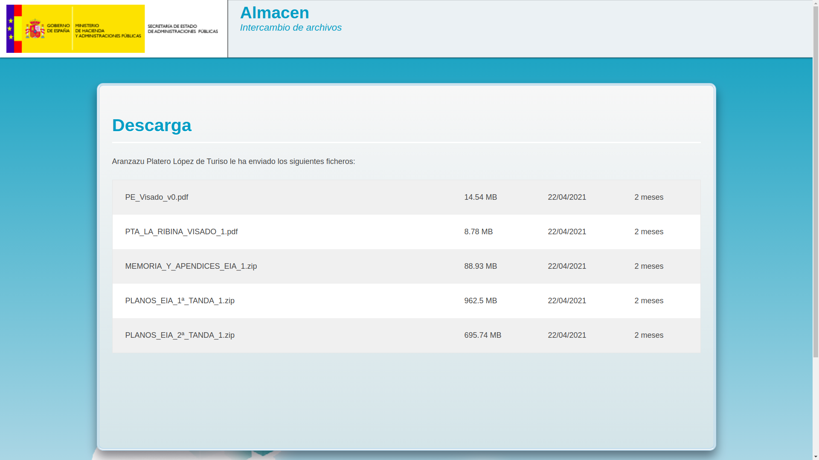

https://ssweb.seap.minhap.es/almacen/descarga/envio/a1f560ddb730494a40da7110f0e986a58ca4a5b0
Pantallazo y enlace de la publicación de documentos.

Con posterioridad, en la publicación de corrección de errores de 21 de junio de 2021, consta lo siguiente:

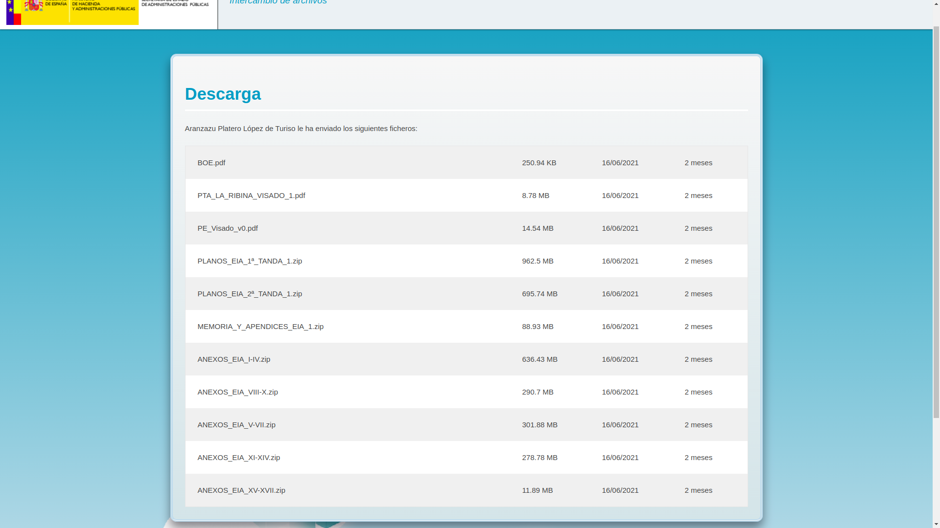

https://ssweb.seap.minhap.es/almacen/descarga/envio/8e69b32808a46e22751bca281df91c39169af084
Pantallazo y enlace de la publicación de documentos.
Descarga. Aranzazu Platero López de Turiso le ha enviado los siguientes ficheros:

BOE.pdf | 250.94 KB | 16/06/2021 | 2 meses
PTA_LA_RIBINA_VISADO_1.pdf | 8.78 MB | 16/06/2021 | 2 meses
PE_Visado_v0.pdf | 14.54 MB | 16/06/2021 | 2 meses
PLANOS_EIA_1ª_TANDA_1.zip | 962.5 MB | 16/06/2021 | 2 meses
PLANOS_EIA_2ª_TANDA_1.zip | 695.74 MB | 16/06/2021 | 2 meses
MEMORIA_Y_APENDICES_EIA_1.zip | 88.93 MB | 16/06/2021 | 2 meses
ANEXOS_EIA_I-IV.zip | 636.43 MB | 16/06/2021 | 2 meses
ANEXOS_EIA_VIII-X.zip | 290.7 MB | 16/06/2021 | 2 meses
ANEXOS_EIA_V-VII.zip | 301.88 MB | 16/06/2021 | 2 meses
ANEXOS_EIA_XI-XIV.zip | 278.78 MB | 16/06/2021 | 2 meses
ANEXOS_EIA_XV-XVII.zip | 11.89 MB | 16/06/2021 | 2 meses

Se puede comprobar que la solicitud (o solicitudes, dado que se han acumulado varias solicitudes) de autorización del proyecto no forma parte de los documentos y por tanto, no hemos podido conocer los elementos que constituyen dicho documento: persona firmante, firma y fecha de la misma, elementos expuestos en la exposición del escrito, los elementos del solicito, documentos adjuntos, o posibles modificaciones o subsanaciones de la solicitud. Ni en el nuevo anuncio de subsanación de errores se rectifica esta deficiencia tan grave.

Esta situación vulnera la norma comunitaria en materia de evaluación de impacto ambiental que establece que se informará al público, mediante avisos públicos u otros medios apropiados, como los electrónicos cuando se disponga de ellos, de los siguientes asuntos [...]: a) “la solicitud de autorización del proyecto”, según el artículo 6.2 de la DIRECTIVA 2011/92/UE DEL PARLAMENTO EUROPEO Y DEL CONSEJO de 13 de diciembre de 2011 relativa a la evaluación de las repercusiones de determinados proyectos públicos y privados sobre el medio ambiente.

Esto que estamos diciendo, también es corroborado por el GOBIERNO DE ESPAÑA que según respuesta a la pregunta escrita presentada por el Diputado del Congreso señor BALDOVÍ RODA, Joan (Gplu) de fecha de entrada en el Congreso de los Diputados de 4 de junio de 2021 (dicho documento los adjuntamos al presente) en el párrafo final de la primera página dice literalmente:

“Conforme a lo establecido en el artículo 53 de la Ley 24/2013, de 26 de diciembre, del Sector Eléctrico, en el Título VII del Real Decreto 1955/2000, de 1 de diciembre, y en la Ley 21/2013, de 9 de diciembre, de evaluación ambiental, la solicitud junto con la documentación técnica se somete al trámite de información pública.” La negrita es nuestra.

De esta infracción, grave, se produce INDEFENSIÓN, y no cabe otra, que proceder conforme a ley, es decir, publicar el archivo de SOLICITUD DE AUTORIZACIÓN DEL PROYECTO por periodo de treinta días mínimo.

SEGUNDA.- Asimismo, quiero manifestar que, la instalación de esta línea afectará gravemente a varias de las actividades que sustentan a esta comarca, cuya economía depende principalmente de la producción agrícola de almendros, olivos y vid, así como, del turismo religioso y del turismo rural, ya que la expropiación de fincas, la destrucción del entorno natural y medioambiental, junto con los graves perjuicios a la salud causados por las ondas electromagnéticas, no solo van a devaluar nuestras propiedades y el precio de la almendra ecológica, sino que también irá en detrimento de nuestras tradiciones y culturas, como son las peregrinaciones al Santuario del Saliente desde distintos pueblos vecinos. Igualmente, perjudicará nuestros yacimientos arqueológicos, y sin duda, afectaría a las actividades al aire libre, como el senderismo y la escalada en la Sierra de las Estancias. Todo esto hará tambalear el turismo rural y afectaría a la llegada de extranjeros que quieren hacer de esta tierra su hogar, influyendo negativamente en el progreso económico y social actual, al ocasionar el abandono de las explotaciones y una mayor despoblación de la zona.

por todo lo dicho

SOLICITO, acepte este escrito de alegaciones y de PERSONACIÓN Y OPOSICIÓN y documentos adjuntos, contra la solicitud de Autorización Administrativa Previa, Declaración de Impacto Ambiental, Declaración, en concreto, de Utilidad Pública y Autorización Administrativa de Construcción de los proyectos; ejecución de la LÍNEA AÉREA DE TRANSPORTE DE ENERGÍA ELÉCTRICA A 400 KV DOBLE CIRCUITO ENTRADA Y SALIDA SUBESTACIÓN LA RIBINA DE LA LÍNEA CARRIL - LITORAL 1 Y NUEVA SUBESTACIÓN RIBINA 400 KV, y en consecuencia se incluya el documento SOLICITUD DE AUTORIZACIÓN DEL PROYECTO entre la documentación obrante en la exposición pública y se inicie un nuevo trámite de información publica de treinta días mínimo.

Por OTROSÍ DIGO que conforme a la condición de interesado que manifiesto, sea esta expresamente reconocida en el expediente

por lo que SOLICITO que se nos dé traslado de cuantas actuaciones se realicen.

Es de justicia que pido en ………………….………….. a………..de ………………………….de 2021

Fdo. ……………………………………………………………………...

